MIL FLORES
CENTRO CULTURAL

MANUAL DE USUARIO
ADMINISTRADOR
Guía para la gestión del sistema web
Versión 1.0 — Noviembre de 2026

Índice
1. Introducción
2. Acceso al panel
3. Panel principal
4. Revisar y resolver propuestas
5. Administrar disponibilidad
6. Consultar eventos programados
7. Cerrar sesión
8. Recomendaciones
9. Problemas frecuentes

1. Introducción
Este manual explica cómo utilizar el panel de administración del sitio web del Centro Cultural Mil Flores. Está destinado a la persona encargada de revisar las propuestas de bandas, administrar las fechas disponibles y consultar los eventos programados.
El panel es de uso exclusivo del administrador. Las acciones realizadas pueden modificar la información que se muestra en el calendario público y los registros almacenados en la base de datos.

2. Acceso al panel
- Abra el navegador web en el equipo desde el que va a administrar el sitio.
- Acceda a la dirección del sitio y abra la página de inicio de sesión del administrador (login.php).
- Escriba el usuario y la contraseña que le fueron asignados.
- Envíe el formulario para iniciar sesión.
- Si los datos son correctos, el sistema permitirá ingresar al panel. Si no puede ingresar, revise los datos e inténtelo nuevamente.
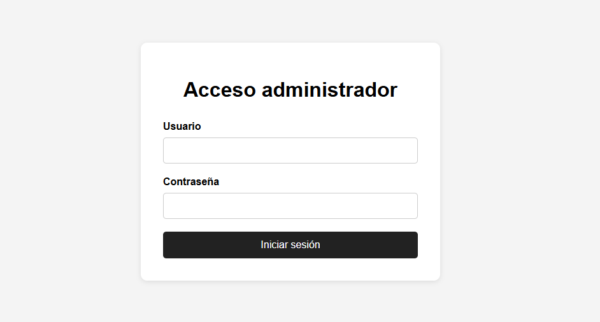

3. Panel principal
Una vez iniciada la sesión, se muestra el panel principal. Desde allí se accede a las secciones de administración:
- Propuestas recibidas: permite consultar las propuestas enviadas por las bandas y decidir si se aprueban o se rechazan.
- Eventos programados: permite consultar los eventos que fueron programados a partir de propuestas aprobadas.
- Administrar disponibilidad: permite agregar, editar o eliminar fechas y horarios disponibles del espacio.
- Cerrar sesión: finaliza el acceso administrativo.
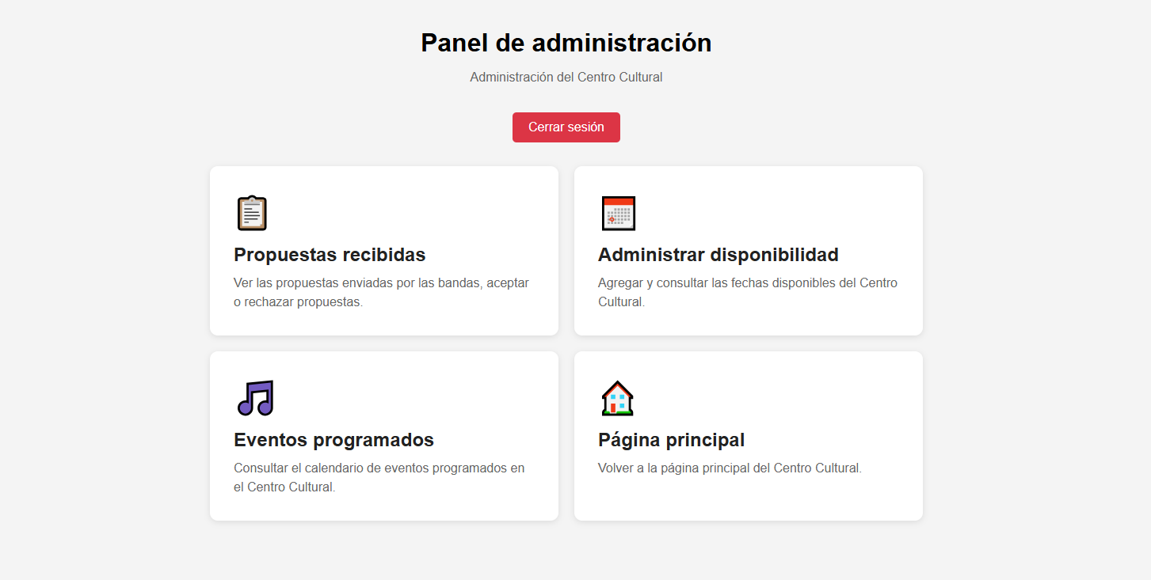

4. Revisar y resolver propuestas
Esta sección reúne las propuestas enviadas por las bandas o proyectos musicales. El administrador debe revisar la información antes de tomar una decisión.
- Desde el panel principal, ingrese en “Propuestas recibidas”.
- Busque en el listado la propuesta que desea revisar.
- Consulte los datos disponibles: información de la banda, contacto, fecha solicitada, descripción de la propuesta y rider técnico, cuando corresponda.
- Evalúe si la propuesta puede realizarse en el espacio y en la fecha solicitada.
- Si decide aceptarla, utilice la opción de aprobación correspondiente.
- Si decide no aceptarla, utilice la opción de rechazo correspondiente.
- Compruebe que el sistema haya actualizado el estado de la propuesta.
IMPORTANTE: al aprobar una propuesta, el sistema crea un evento programado y cambia la fecha asociada a “NO DISPONIBLE”. Antes de aprobar, verifique cuidadosamente la fecha y la información enviada.
El envío de una propuesta por parte de una banda no significa que el evento ya esté confirmado. La confirmación depende de la revisión y aprobación del administrador.
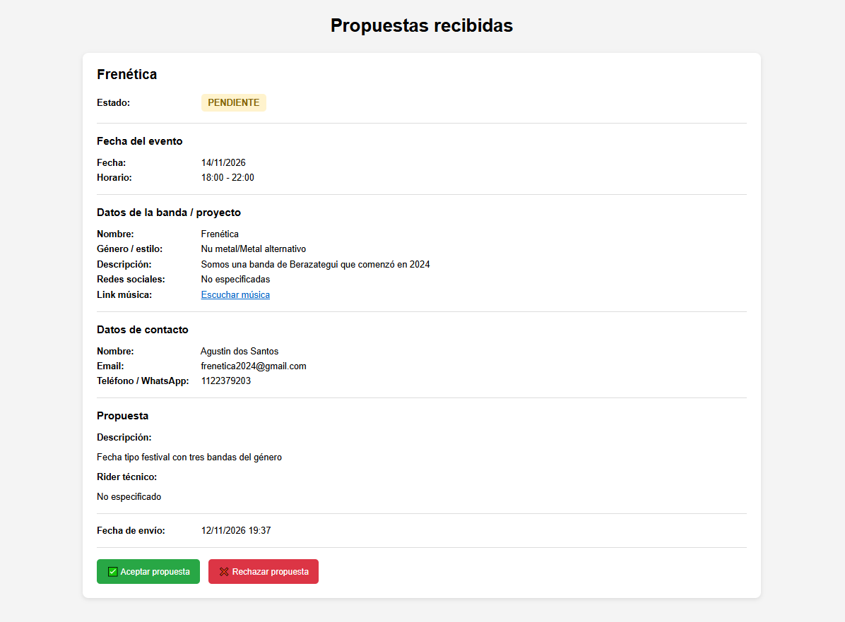

5. Administrar disponibilidad
Esta sección permite gestionar las fechas y los horarios que el Centro Cultural pone a disposición de las bandas para presentar propuestas.
- Desde el panel principal, ingrese en “Administrar disponibilidad”.
- Consulte el calendario o listado de fechas disponibles.
- Para incorporar una nueva fecha, utilice la opción destinada a agregar disponibilidad y complete los datos que solicite el sistema, como fecha, hora de inicio, hora de finalización y estado.
- Guarde la nueva disponibilidad y compruebe que aparezca en el calendario o listado.
- Para modificar una fecha existente, selecciónela, realice los cambios necesarios y guarde la modificación.
- Para eliminar una fecha, seleccione el registro correspondiente y utilice la opción de eliminación.
- Antes de eliminar, verifique que la fecha no tenga propuestas asociadas. El sistema impide eliminar una disponibilidad que ya está relacionada con propuestas.
La disponibilidad representa las fechas y horarios que ofrece el Centro Cultural, no la disponibilidad personal de las bandas. Una fecha aprobada para un evento pasa a figurar como “NO DISPONIBLE”.
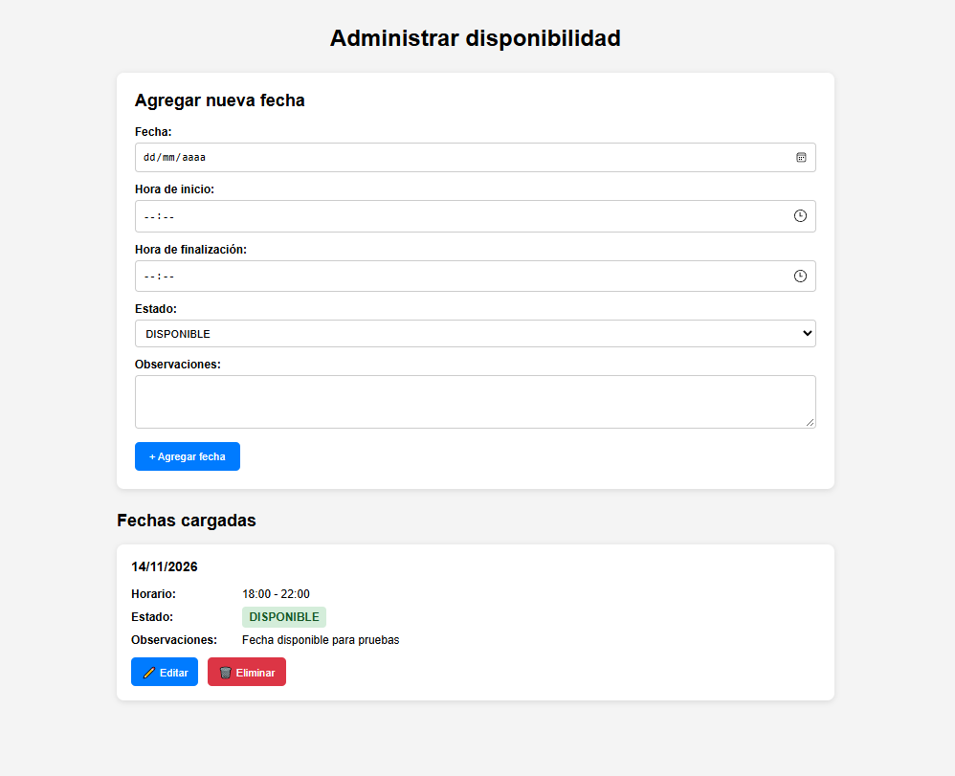
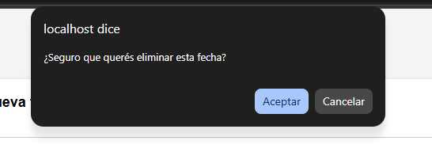

6. Consultar eventos programados
La sección “Eventos programados” permite consultar los eventos que se generaron al aprobar propuestas.
- Desde el panel principal, ingrese en “Eventos programados”.
- Consulte el calendario o listado que muestra los eventos registrados.
- Localice el evento que desea verificar y revise la información que se muestre.
- Si necesita volver a otra sección, utilice la navegación del panel.
Los eventos se generan como consecuencia de la aprobación de una propuesta. Esta sección sirve para consultar la programación resultante.
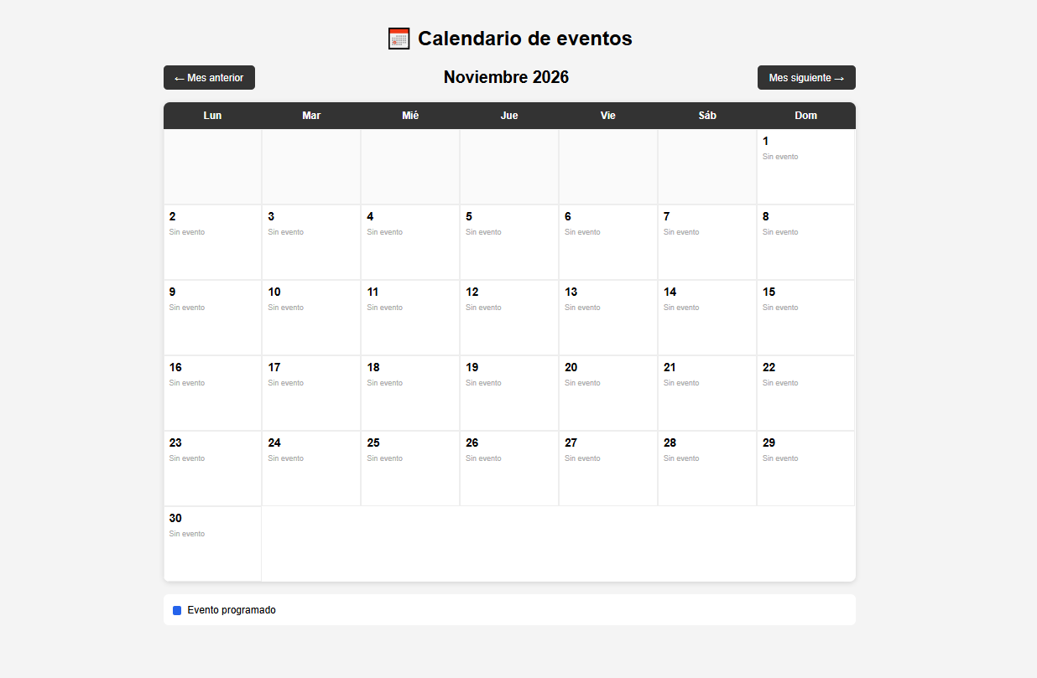

7. Cerrar sesión
- Cuando termine de administrar el sitio, vuelva al panel principal si es necesario.
- Seleccione la opción “Cerrar sesión”.
- Espere a que el sistema finalice la sesión y lo redirija fuera del panel.
- Si otra persona va a utilizar el equipo, no deje abierta la sesión administrativa.
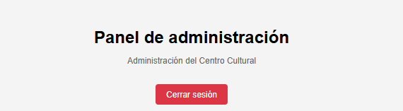

8. Recomendaciones
- Revise todos los datos de una propuesta antes de aprobarla o rechazarla.
- Compruebe la fecha y el horario antes de aprobar una propuesta, ya que la aprobación crea un evento y bloquea esa fecha en la disponibilidad.
- Mantenga actualizadas las fechas y horarios que el Centro Cultural ofrece.
- No intente eliminar fechas que estén vinculadas a propuestas.
- No comparta las credenciales de acceso y cierre la sesión al terminar.
- Si una pantalla o mensaje no coincide con lo explicado, no repita acciones que puedan modificar datos; consulte con la persona responsable del sistema.

9. Problemas frecuentes
Situación | Qué hacer
No puedo ingresar al panel. | Verifique que esté utilizando la página de acceso correcta y revise usuario y contraseña. Si el problema continúa, solicite asistencia a la persona responsable.
No encuentro una propuesta. | Vuelva a “Propuestas recibidas” y revise el listado disponible.
No puedo eliminar una fecha. | Puede estar asociada a una propuesta. El sistema impide eliminar disponibilidades vinculadas a propuestas.
Una fecha aparece como “NO DISPONIBLE”. | Puede haber sido bloqueada al aprobar una propuesta. Consulte los eventos programados y la propuesta relacionada.
No puedo acceder a una sección administrativa. | Compruebe que haya iniciado sesión. Si la sesión terminó, vuelva a ingresar desde login.php.

